新 书 推 荐

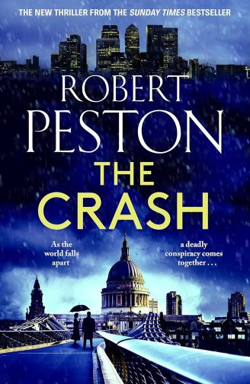
中文书名：《崩盘》
英文书名：THE CRASH
作 者：Robert Peston
出 版 社：Bonnier Books UK/Zaffre
代理公司：ANA/Conor
页 数：395页
出版时间：2024年6月
代理地区：中国大陆、台湾
审读资料：电子稿
类 型：惊悚悬疑

内容简介：

世界在崩塌，阴谋在酝酿……

故事发生在2007年炎热的夏季，伦敦的城市经济蓬勃发展，利润飙升，股市接近历史高点。一片大好形势下，记者吉尔·佩克是唯一一个发出负面声音的人，他担心这种繁荣不会持久。他在深挖金融体系的过程中，注意到有些怪事正在发生，可能会威胁到整个经济。但没有人愿意听这种消极言论；那些为结束了繁荣与萧条交替局面而自恃居功的政治家，那些将巨额奖金收入囊中的银行家，甚至吉尔在BBC的老板，所有人都认为吉尔所说的不值一提。

很快，事情发生了变化。吉尔得到线报，称北部的一家小型银行已经用尽了资金。他的独家报道引发了英国银行140年来的首次挤兑。第二天，英格兰银行的董事玛丽莲·克罗尔以明显的自杀方式身亡。对吉尔来说，这事关他个人，因为玛丽莲曾是他的情人。她的自杀是否与他的报道有关？亦或背后有更邪恶的内幕？他决心找出真相。随着调查的深入，吉尔被卷入金融体系的阴暗核心，他看到秘密的社团和古老的联盟在助长着巨大的非法利益冲突。整个经济都建立在一张纸牌屋之上，而吉尔威胁要将这纸牌屋摧毁。

当仅仅报道事实就可能决定财富的存亡时，吉尔不得不自问：他是否正在跨越新闻记者和参与者之间的界限？他与此事的牵连是否导致了他行事鲁莽？在一个由贪婪统治、任何人或事都有可能崩塌的世界里，揭示真相要付出什么代价？

英国顶级政治记者2023年出版的全新惊悚小说，《崩盘》巧妙地融合了政治阴谋和金融悬疑，是一部必读作品，适合罗伯特·哈里斯（Robert Harris）和汤姆·布拉德比（Tom Bradby）的粉丝。

作者简介：

罗伯特·佩斯顿（Robert Peston）是英国新闻和政治领域的重要人物。他目前在ITV担任政治编辑，并主持政治节目《佩斯顿》。除了媒体职务外，他还是教育慈善机构“为学校发声”（Speakers for Schools）的创始人，及英国临终关怀中心（Hospice UK）的副主席。佩斯顿是一位备受好评的作家，已经出版了四本非虚构作品。他在新闻界拥有丰富的背景，曾在BBC和《金融时报》工作，并获得了30多项新闻奖项，包括皇家电视学会颁发的年度记者奖和年度独家新闻奖。

感谢您的阅读！
请将反馈信息发至：版权负责人
Email：Rights@nurnberg.com.cn
安德鲁·纳伯格联合国际有限公司北京代表处
北京市海淀区中关村大街甲59号中国人民大学文化大厦1705室, 邮编：100872
电话：010-82504106, 传真：010-82504200
公司网址：http://www.nurnberg.com.cn
书目下载：http://www.nurnberg.com.cn/booklist_zh/list.aspx
书讯浏览：http://www.nurnberg.com.cn/book/book.aspx
视频推荐：http://www.nurnberg.com.cn/video/video.aspx
豆瓣小站：http://site.douban.com/110577/
新浪微博：安德鲁纳伯格公司的微博_微博 (weibo.com)
微信订阅号：ANABJ2002

